RCF-100KV
阻容分压器

使用手册

武汉市合众电气设备制造有限公司
尊敬的顾客
感谢您使用本公司生产的产品。在您初次使用该仪器前，请您详细地阅读使用说明书，将可帮助您正确使用本仪器。
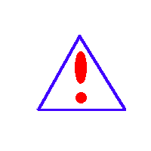我们的宗旨是不断地改进和完善公司的产品，因此您所使用的仪器可能与使用说明书有少许差别。若有改动，我们不一定能通知到您，敬请谅解！如有疑问，请与公司售后服务部联络，我们定会满足您的要求。
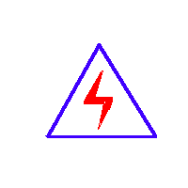
由于输入输出端子、测试接线柱等均有可能带电，您在插拔测试线、电源插座时，可能产生电火花，小心电击。为避免触电危险，务必遵照说明书操作！

- 慎重保证
本公司生产的产品，在发货之日起三个月内，如产品出现缺陷，实行包换。一年（包括一年）内如产品出现缺陷，实行免费维修。一年以上如产品出现缺陷，实行有偿终身维修。如有合同约定的除外。
- 安全要求
请阅读下列安全注意事项，以免人身伤害，并防止本产品或与其相连接的任何其它产品受到损坏。为了避免可能发生的危险，本产品只可在规定的范围内使用。
只有合格的技术人员才可执行维修。
—防止火灾或人身伤害
使用适当的电源线。只可使用本产品专用、并且符合本产品规格的电源线。
正确地连接和断开。当测试导线与带电端子连接时，请勿随意连接或断开测试导线。
产品接地。本产品除通过电源线接地导线接地外，产品外壳的接地柱必须接地。为了防止电击，接地导体必须与地面相连。在与本产品输入或输出终端连接前，应确保本产品已正确接地。
注意所有终端的额定值。为了防止火灾或电击危险，请注意本产品的所有额定值和标记。在对本产品进行连接之前，请阅读本产品使用说明书，以便进一步了解有关额定值的信息。
请勿在无仪器盖板时操作。如盖板或面板已卸下，请勿操作本产品。
使用适当的保险丝。只可使用符合本产品规定类型和额定值的保险丝。
避免接触裸露电路和带电金属。产品有电时，请勿触摸裸露的接点和部位。
在有可疑的故障时，请勿操作。如怀疑本产品有损坏，请本公司维修人员进行检查，切勿继续操作。
请勿在潮湿环境下操作。
请勿在易爆环境中操作。
保持产品表面清洁和干燥。

－安全术语
警告：警告字句指出可能造成人身伤亡的状况或做法。

目 录
一、产品介绍 4
二、产品特点 4
三、技术指标 5
四、测量原理 5
五、仪器结构 6
六、测量前准备 7
七、测量操作 7
八、更换电池 9
九、注意事项 9
十、维护与保养 9
十一、故障现象及排除 10
十二、装箱清单 10

一、产品介绍
本产品作为高电压测量之理想设备，主要用于电力系统及电气电子设备制造部门测量工频交流高电压和直流高电压。
本仪器由高压分压器和低压显示表两部分组成，两者采用配套电缆连接使用。

二、产品特点
1、精度高
采用精密高压薄膜电容和精密高压玻璃釉电阻，输入阻抗高，降低了测试电流，功耗小，提高了仪器的测量精度和稳定性；
信号处理部分，采用高性能OP进行信号放大，运用最新双积分式 AD采样技术，四位半液晶显示，最高分辨力达到0.001kV，是高压静电电压表的更新换代产品。
2、抗干扰性能好
采用特殊屏蔽技术。铝合金材料的均压球表面光滑亮泽，有效地改善了均压球周围的电场分布，防止出现尖端放电，提高测量数据的抗干扰能力。低压显示仪表采用全金属封闭结构屏蔽，高压分压器和低压显示表采用高品质同轴电缆连接，减少高压对示值的影响，从而实现高稳定度，高线性度。
3、安全可靠
本仪器是由高压分压器和低压显示仪表构成，高压分压器采用美国杜邦填充材料，特种工艺灌封，结构更小，重量更轻，内部局部放电量降到最低，可靠性更高。不存在漏油问题。工作时高压分压器和低压仪表采用同轴电缆连接，高低压部分距离较远，工作安全可靠。
4、操作简单
采用拨码开关切换高低压、交直流，方便快捷。四位半液晶直接显示测量结果，简单直观。为现场的检测工作带来极大的便利。
5、携带方便
采用便携式结构，整机用铝合金包装箱作机壳，可方便地拆装。体积小、重量轻，便于携带，使用十分方便 。

三、技术指标
分压器阻抗 | 1200 MΩ
分压器电压等级 | AC：100kV DC：100kV
显示表量程 | Low：0-20kV High：0-100kV
交流测量方式 | 真有效值测量
精 度 | AC：1.0% DC：0.5%
绝缘介质 | 美国杜邦干式介质材料
分压器分压比 | 1000：1
连接同轴电缆 | 3m
环境温度 | 0~40℃
湿 度 | ≤85%RH

四、测量原理
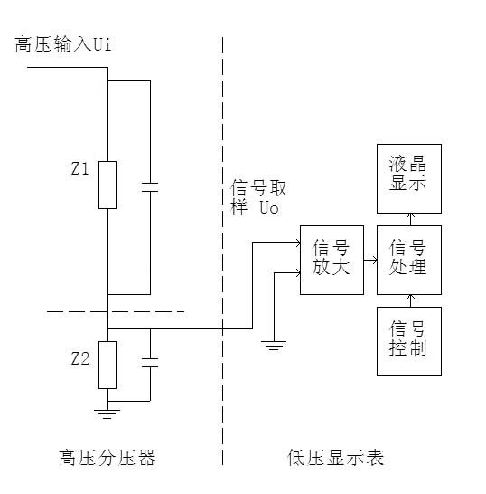
图1 测量原理图
本仪器采用阻容分压法测量高压交直流，如图1所示。左侧是高压部分，采用阻容分压电路，由阻抗Z1和Z2两部分组成。高压Ui从上端均压球处输入，从阻抗Z2处输出低压取样信号Uo；右侧是低压显示表，用于处理低压取样信号Uo。低压取样信号Uo经整流滤波放大处理后送入低压显示表显示。高压Ui和Uo关系式如公式（1）所示：
$\text{Uo}=\frac{\text{Ui}}{Z_{1}+Z_{2}}Z_{2}$（1）

五、仪器结构
本产品是由高压分压器和低压显示仪表两部分构成。
1、高压分压器部分
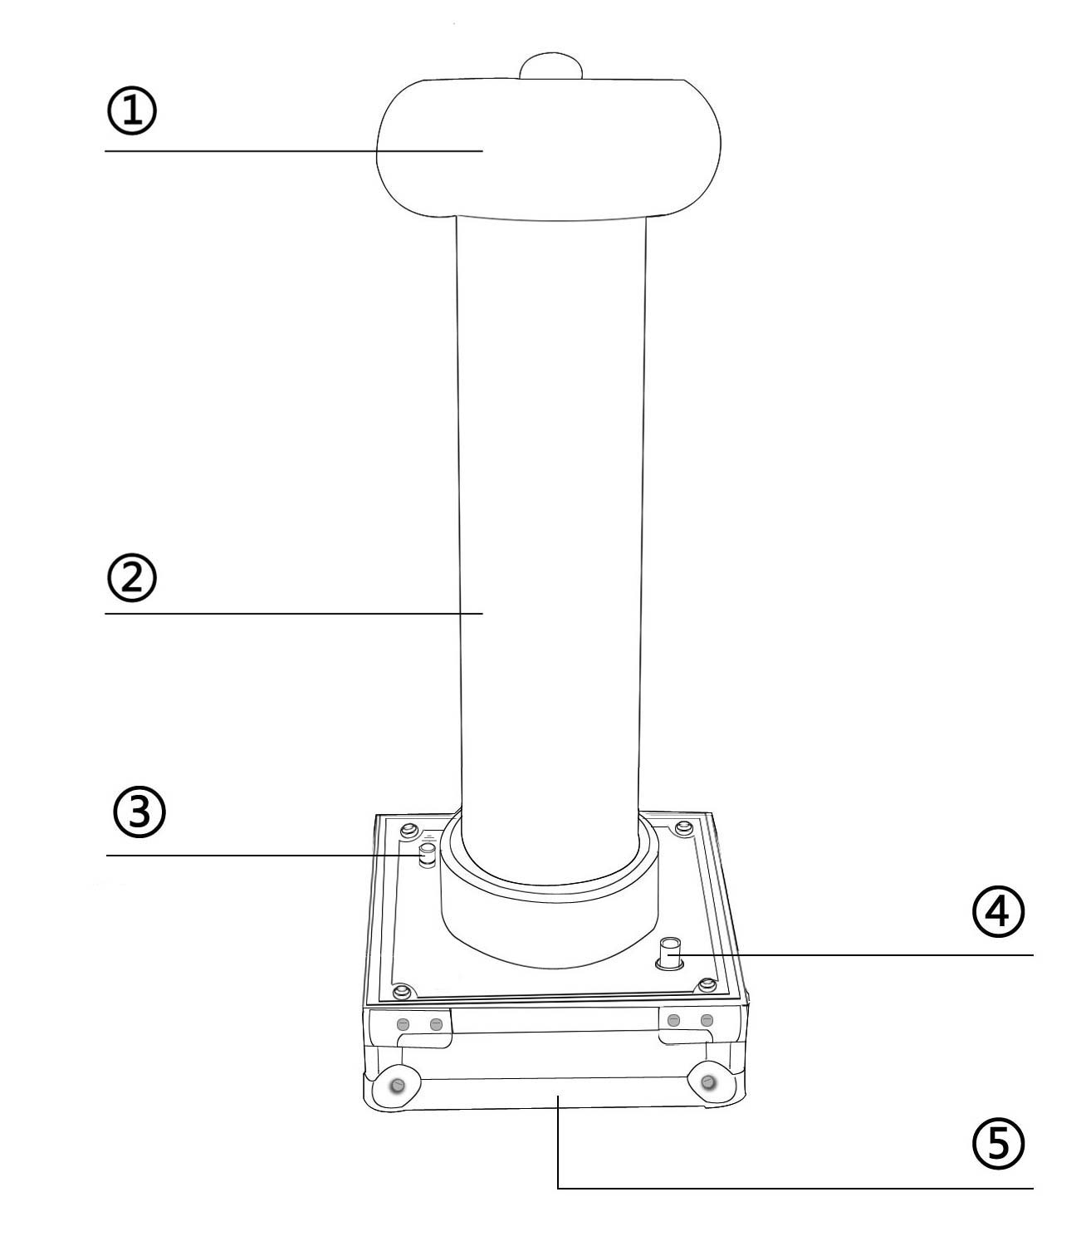
图2 高压分压器
① 均压球 | ② 分压器绝缘筒 | ③ 接地柱
④ 信号采样输出 | ⑤ 分压器底座
2、低压显示表部分
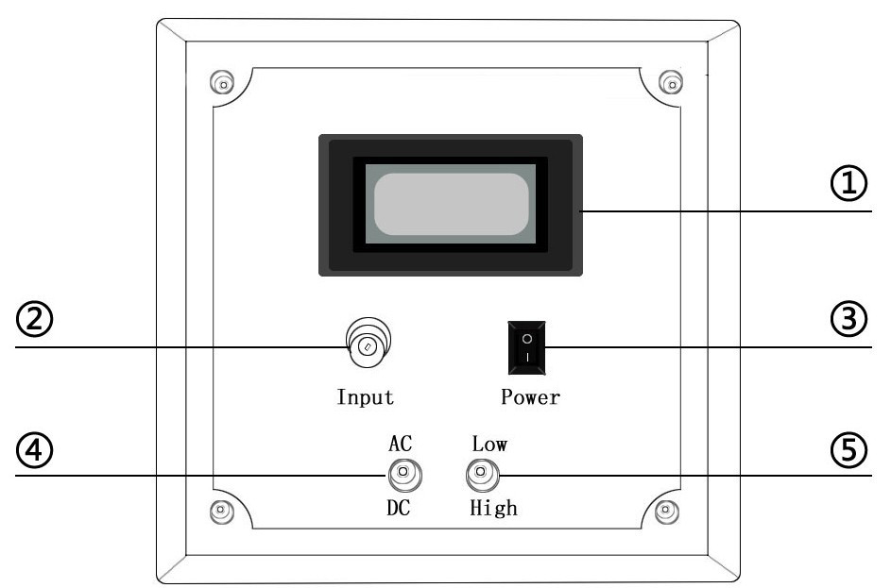
图3 低压显示表
①液晶显示表头 | ②信号采样输入 | ③电源开关
④交直流选择 | ⑤高低档位切换

六、测量前准备
1、本仪器属于高压设备，请务必在空旷场地做试验。
2、仪器正常使用应满足：环境温度0~40℃，湿度≤85%RH。
3、打开低压显示表，看液晶显示数字是否清晰，若显示模糊或没有显示，请检查显示表内部电池。

七、测量操作
1、正确接线
按图4所示接线方法正确接线。高压输入接均压球顶端接线柱，接地柱通过仪器配套接地线连接到大地，高压分压器和低压显示表通过仪器配套同轴电缆连接。连接好后，检查连线，确认无误后，选择相应的档位和量限即可开始测量。
注意：本仪器配有配套接地线，高压分压器底座上装有专用接地柱，每次使用前都必须将接地柱可靠接地。高压测试线尽量用耐高压导线，测试线必须架空，不得拖地或离地面太近。高压分压器和低压显示表至少相距两米以上，测试人员做试验时，一定不得靠近高压分压器（安全距离两米以上）。
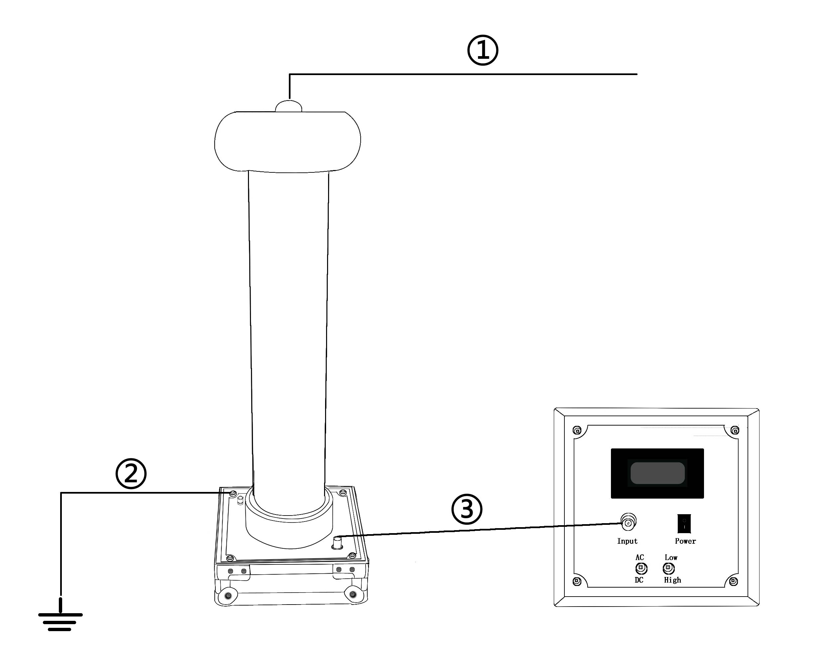
图4 接线图
①高压输入 | ②接地线 | ③信号线（采用原装配套电缆线）
2、工频高压测量
正确接线后，打开低压显示表“Power”开关，将功能开关切换至AC档，选择High档，即可测量工频高压，液晶示值即为被测工频高压值。如测量电压低于20kV，可将功能开关切换至Low档，以获得更高的测量精度。测试完毕后，切断高压，等低压显示仪表归零后方可进入现场。（交流测试时，仪表会缓慢回零，但高压电源可能已经没有电了。）
3、直流高压测量
正确接线后，打开低压显示表“Power”开关，将功能开关切换至DC档，选择High档，即可测量直流高压，液晶示值即为直流高压值。如测量电压低于20kV，可将功能开关切换至Low档，以获得更高的测量精度。测试完毕后，切断高压，等低压显示仪表归零后方可进入现场。注意：在测量直流时，因有滤波电容存在，测试完毕必须先放电才可靠近高压分压器。
4、高压分压器单独使用
本公司为了满足客户的实际要求而设计，高压分压器可以独立使用，用市面上普通的万用表即可代替低压显示表。高压分压器分压比是1000:1，万用表示值乘以1000就等于被测高压电压值。即万用表示值的单位换成kV即可。

八、更换电池
打开低压显示表，如发现液晶显示模糊，或没有反应，说明该仪器内部电池电压偏低，需要更换。具体步骤如下：
1、按Power开关关闭低压显示表电源；
2、把低压显示表面板上的四个螺丝拧下，把面板提起；
3、把电池盒上的螺丝拧下，电池盒盖打开，更换9V电池。（注意电池正负极性）

九、注意事项
1、本设备使用时周围不得有任何杂物，以免影响测量精度。
2、严格注意保持操作距离，确保操作安全。
3、检查各部位连接可靠，特别是地线的牢固连接。
4、测量完毕后直至仪表显示为零方可进入现场。
5、直流高压测量完毕后，仪器必须放电。
6、严禁超压使用，并注意表面的清洁。
7、轻拿轻放，切不可碰撞、挤压等。

十、维护与保养
1、不使用该仪器时应把仪器装箱封闭好，放在阴凉干燥处。
2、每年至少应送上级计量检定部门校准一次，或者返厂校准。

十一、故障现象及排除
故障现象 | 故障排除
开机后无反应，液晶屏无显示 | 更换低压显示表内电池
测试结果偏差太大 | 检查同轴电缆是否连接良好
测量时有较明显的放电声音 | 检查接地是否良好
测量时有较明显的放电声音 | 高压分压器可能受潮，用干抹布擦拭高压分压器壳体，然后用干燥吹风机至上而下吹五分钟

十二、装箱清单
1、分压器 | 1台
2、显示仪表 | 1台
3、信号线 | 1根
4、接地线 | 1根
5、使用说明书 | 1份
6、出厂检验报告 | 1份
7、合格证 | 1份

武汉市合众电气设备制造有限公司
地址：武汉市盘龙经济开发区佳海
都市工业城K48
网站：http:www.hzdq.com
电话：027-83862320 61895585
传真：027-83862317

